2025年发展服务中心信息报送表

（第28期）

报送单位：蓥华镇 报送时间：2025-5-15

蓥华镇社会事务和便民服务工作部同瓦窑村勘察钟鼎寺徒步路线

5月15日上午，蓥华镇社会事务和便民服务工作部工作人员同瓦窑村人员到钟鼎寺对徒步路线进行实地勘察。

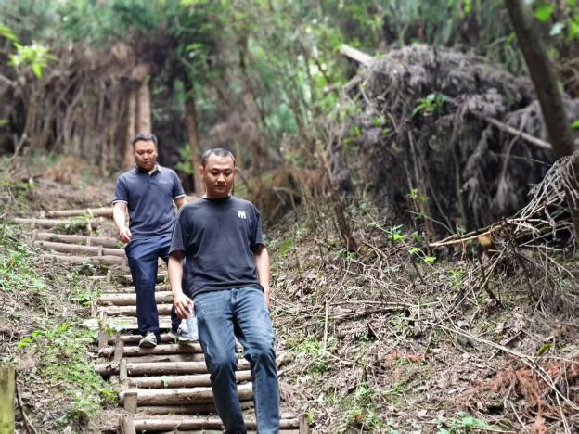

本次勘察工作由社会事务和便民服务工作部与瓦窑村共同组织，旨在对瓦窑村钟鼎寺景区内分布的徒步路线实际情况进行评估和进行周边环线的实地勘察，进一步了解钟鼎寺徒步路线生态环境和自然资源分布情况，以便于高效开发山区资源并促进当地旅游经济发展。

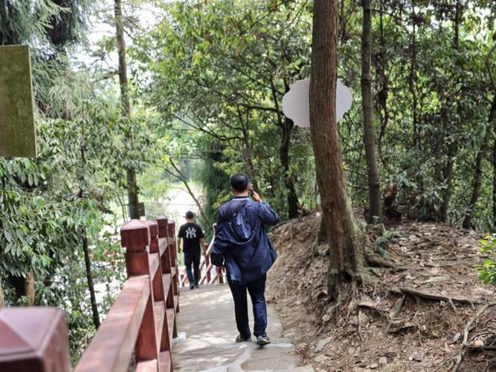

蓥华镇人民政府将继续推进镇域旅游资源的开发，持续打造蓥华镇旅游品牌，不断提高旅游服务质量，助力当地群众增收致富。